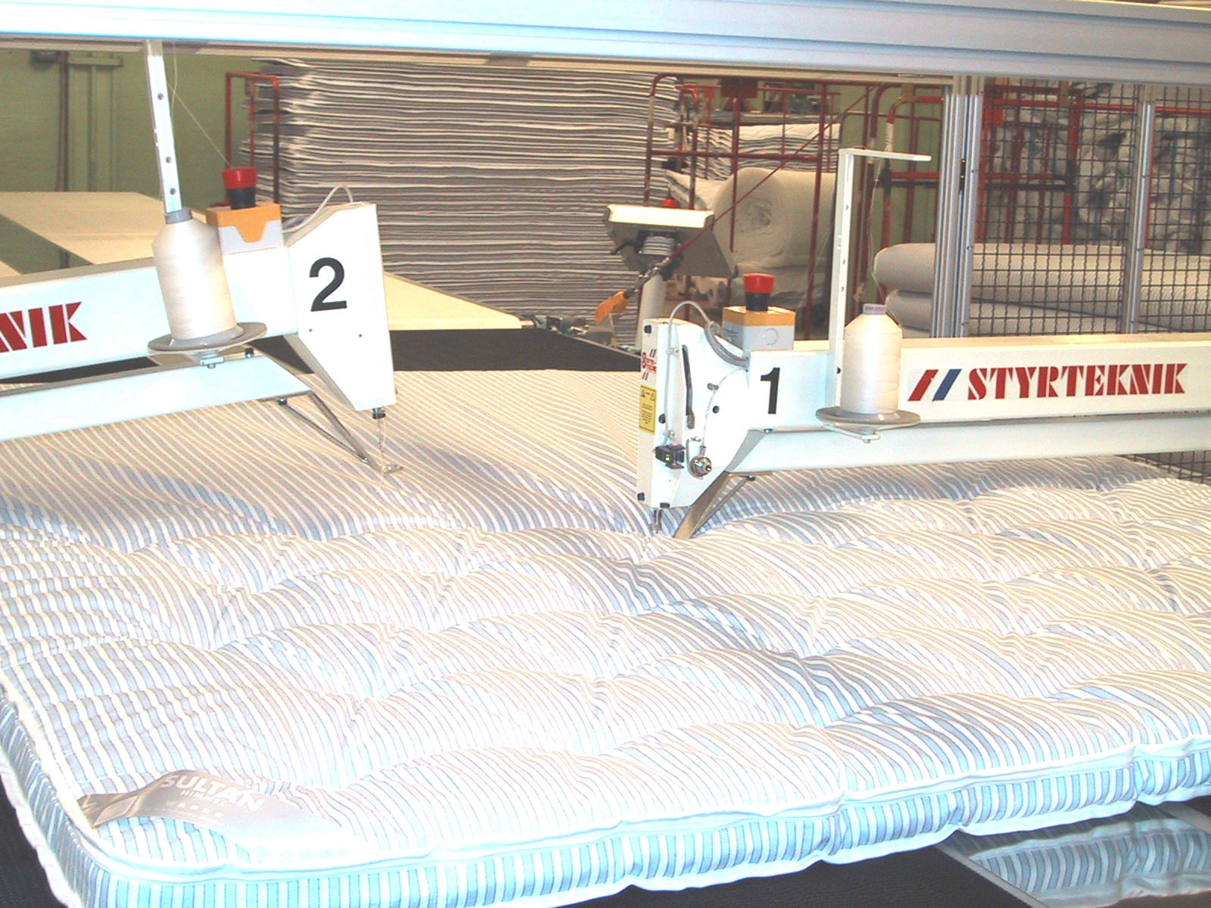

MULTIPLE LINE-Den mest ergonomiska metoden för tränsning av bäddmadrasser och dynor.

Arbetsgång: Dynorna placeras på ett transportband mellan en eller två HECTOR-maskiner som placerats mittemot varandra. Via en fotocell transporteras dynorna i läge och tränsningen sker automatiskt. HECTOR-maskinernas avstånd regleras av ett unikt automatiskt positioneringssystem som möjliggör programmering av valfritt avstånd och antal häftpunkter per rad. Datorn kan lagra över 80 olika mönster. Normal kapacitet är ca 8 tränsningar/symaskin och minut. Kapaciteten beror på om det önskade symönstret tillåter en eller två symaskiner per rad samt antal stygn per häftpunkt.
Om krympningen är stor vid sammanhäftningen kan det krävas att dynan tränsas i en ordning som motverkar detta, det innebär mer förflyttningar som tar tid. Styrteknik rekommenderar att använda två syhuvud för ett jämt resultat.
Max bredd för madrasser är ca 2000mm.
MULTIPLE LINE kan kombineras med extra matningsband.

Standardutrustning: Transportband 2st 2,4x2,0m med multigripband.
Trådvakt för övertråden.

